Импортируем библиотеки и создадим массивы, с которыми будем работать:

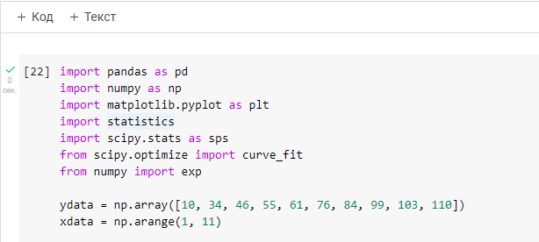

Строим облако точек:

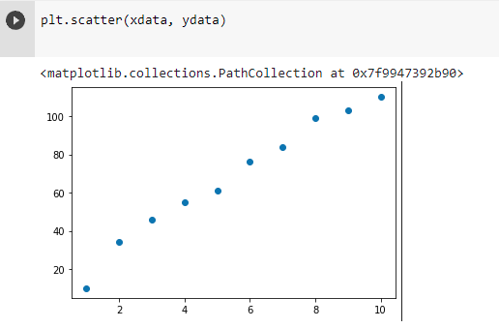

 Найдем значения коэффициентов корреляции по Пирсону и по Спирмену между указанными переменными:

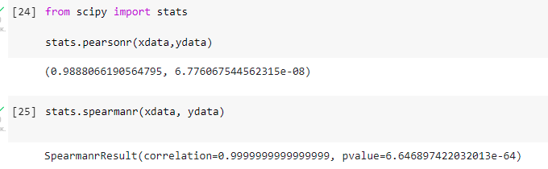

Приступим к построению линейной регрессии:

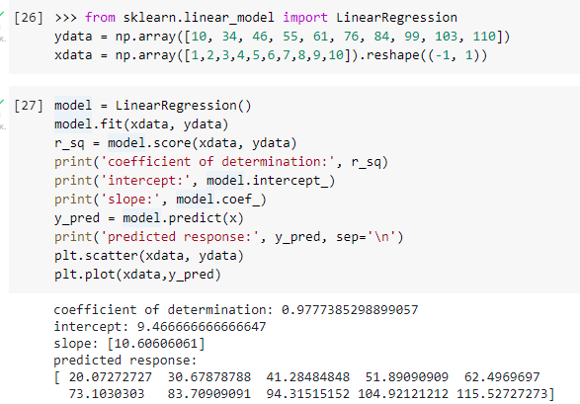

Полученный коэффициент детерминации = 0.977

